1. Chinazolino darinys, kurio formulė I:
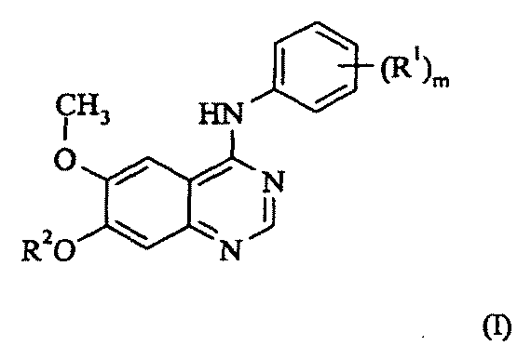
kur
m yra sveikas skaičius nuo 1 iki 3;
R¹ žymi halogeną arba C₁₋₃-alkilą;
R² yra pasirinktas vienas iš trijų šių grupių:
1) C₁₋₅-alkilR³ (kur R³ yra piperidin-4-ilas, kuris gali turėti vieną arba du pakaitus, pasirinktus iš hidroksi, halogeno, C₁₋₄-alkilo, C₁₋₄-hidroksialkilo ir C₁₋₄-alkoksi);
2) C₂₋₅-alkenilR³ (kur R³ yra kaip nurodyta);
3) C₂₋₅-alkinilR³ (kur R³ yra kaip nurodyta);
ir kur bet kuri alkilo, alkenilo arba alkinilo grupė gali turėti vieną arba kelis pakaitus, pasirinktus iš hidroksi, halogeno ir amino;
arba jo druska.

2. Chinazolino darinys pagal 1 punktą, kur fenilo grupė, turinti (R¹)_{m}, yra pasirinkta iš 2-fluor-4-metilfenilo, 4-chlor-2,6-difluorfenilo, 4-brom-2,6-difluorfenilo, 4-chlor-2-fluorfenilo ir 4-brom-2-fluorfenilo grupių.

3. Chinazolino darinys pagal 1 arba 2 punktą, kur R² yra C₁₋₅-alkilR³ (kur R³ yra kaip nurodyta 1 punkte).

4. Chinazolino darinys pagal bet kurį iš ankstesnių punktų, kur R² yra piperidin-4-ilmetilas, kuriame piperidino žiedas gali turėti vieną arba du pakaitus, pasirinktus iš C₁₋₄-alkilo.

5. Chinazolino darinys pagal 1 punktą, kurio formulė II:
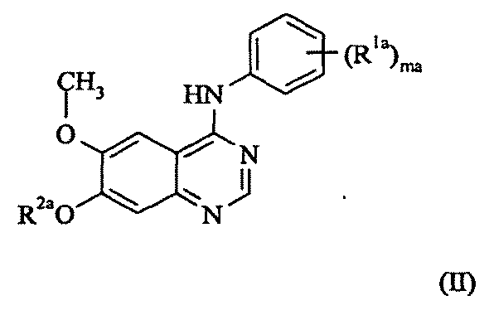
kur:
ma yra sveikas skaičius nuo 1 iki 3;
R^{1a} žymi halogeną arba C₁₋₃-alkilą;
R^{2a} yra pasirinktas vienas iš šių trijų grupių:
1) C₁₋₅-alkilR³ (kur R³ yra kaip nurodyta 1 punkte);
2) C₂₋₅-alkenilR³ (kur R³ yra kaip nurodyta 1 punkte);
3) C₂₋₅-alkinilR³ (kur R³ yra kaip nurodyta 1 punkte);
arba jo druska.

6. Chinazolino darinys, pasirinktas iš:
4-(4-chlor-2-fluoranilino)-6-metoksi-7-(1-metilpiperidin-4-ilmetoksi)chinazolino;
4-(2-fluor-4-metilanilino)-6-metoksi-7-(1-metilpiperidin-4-ilmetoksi)chinazolino;
4-(4-brom-2-fluoranilino)-6-metoksi-7-(1-metilpiperidin-4-ilmetoksi)chinazolino;
4-(4-chlor-2,6-difluoranilino)-6-metoksi-7-(1-metilpiperidin-4-ilmetoksi)chinazolino;
4-(4-brom-2,6-difluoranilino)-6-metoksi-7-(1-metilpiperidin-4-ilmetoksi)chinazolino;
4-(4-chlor-2-fluoranilino)-6-metoksi-7-(piperidin-4-ilmetoksi)chinazolino;
4-(2-fluor-4-metilanilino)-6-metoksi-7-(piperidin-4-ilmetoksi)chinazolino;
4-(4-brom-2-fluoranilino)-6-metoksi-7-(piperidin-4-ilmetoksi)chinazolino;
4-(4-chlor-2,6-difluoranilino)-6-metoksi-7-(piperidin-4-ilmetoksi)chinazolino; ir
4-(4-brom-2,6-difluoranilino)-6-metoksi-7-(piperidin-4-ilmetoksi)chinazolino;
ir jo druskos.

7. Chinazolino darinys, pasirinktas iš:
4-(4-chlor-2-fluoranilino)-6-metoksi-7-(1-metilpiperidin-4-ilmetoksi)chinazolino;
4-(4-brom-2-fluoranilino)-6-metoksi-7-(1-metilpiperidin-4-ilmetoksi)chinazolino;
4-(4-chlor-2,6-difluoranilino)-6-metoksi-7-(1-metilpiperidin-4-ilmetoksi)chinazolino; ir
4-(4-brom-2,6-difluoranilino)-6-metoksi-7-(1-metilpiperidin-4-ilmetoksi)chinazolino; ir jo druskos.

8. Chinazolino darinys, pasirinktas iš:
4-(4-brom-2-fluoranilino)-6-metoksi-7-(1-metilpiperidin-4-ilmetoksi)chinazolino ir jo druskų.

9. Chinazolino darinys pagal bet kurį iš ankstesnių punktų farmaciniu požiūriu priimtinos druskos
formoje.

10. Chinazolino darinio, kurio formulė I, pagal 1 punktą arba jo farmaciniu požiūriu priimtinos druskos
gamybos būdas, kuriame:
(a) junginį, kurio formulė III:
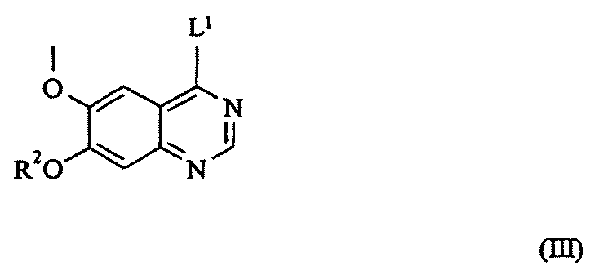
kur R² yra kaip nurodyta 1 punkte, ir L¹ yra pakeičiamas fragmentas, veikia junginiu, kurio formulė IV:
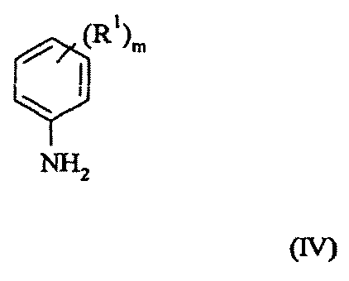
kur R¹ ir m yra kaip nurodyta 1 punkte;
(b) junginį, kurio formulė V:
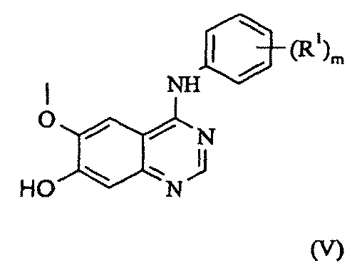
kur m ir R¹ yra kaip nurodyta 1 punkte, veikia junginiu, kurio formulė VI:
R²-L¹ (VI)
kur R² yra kaip nurodyta 1 punkte, ir L¹ yra kaip čia nurodyta;
(c) junginį, kurio formulė VII:
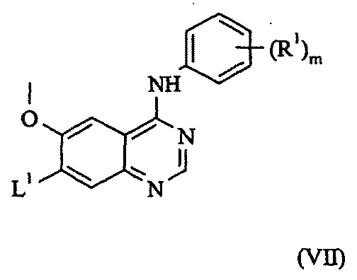
veikia junginiu, kurio formulė VIII:
R²-O-H (VIII)
kur R¹, R² ir m yra kaip nurodyta 1 punkte, ir L¹ yra kaip čia nurodyta; arba
(d) pašalina junginio, kurio formulė IX, apsaugančias grupes:
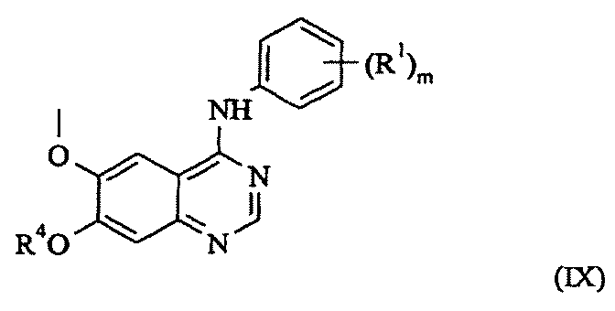
kur R¹ ir m yra kaip nurodyta 1 punkte, ir R⁴ žymi R² apsaugančią grupę, kai R² yra kaip nurodyta 1 punkte, bet papildomai turi vieną arba daugiau apsaugančių grupių P²; ir, jei yra reikalinga farmaciniu požiūriu priimtina chinazolino darinio, kurios formulė I, druska, gautą junginį veikia rūgštimi arba baze, siekiant gauti norimą farmaciniu požiūriu priimtiną druską.

11. Farmacinė kompozicija, kuri veikliuoju ingredientu turi junginį, kurio formulė I pagal 1 punktą, arba jo farmaciniu požiūriu priimtiną druską, kartu su farmaciniu požiūriu priimtinu ekscipientu arba nešikliu.

12. Junginio, kurio formulė I pagal 1 punktą, arba jo farmaciniu požiūriu priimtinos druskos panaudojimas gaminant vaistą, skirtą antiangiogeninio ir/arba vaskuliarinio pralaidumo mažinimo poveikio sukūrimui šiltakraujams gyvūnams, tokiems kaip žmogus.

13. Junginio, kurio formulė I pagal 1 punktą, arba jo farmaciniu požiūriu priimtinos druskos ir vaskuliarinio tikslinio agento panaudojimas gaminant vaistą, skirtą antiangiogeninio ir/arba vaskuliarinio pralaidumo mažinimo poveikio sukūrimui šiltakraujams gyvūnams, tokiems kaip žmogus.

14. 4-(4-brom-2-fluoranilino)-6-metoksi-7-(1-metilpiperidin-4-ilmetoksi)chinazolino pagal 13 punktą arba jo farmaciniu požiūriu priimtinos druskos ir N-acetilkolchinol-O-fosfato panaudojimas gaminant vaistą, skirtą antiangiogeninio ir/arba vaskuliarinio pralaidumo mažinimo poveikio sukūrimui šiltakraujams gyvūnams, tokiems kaip žmogus.

15. Junginio, kurio formulė I pagal 1 punktą, arba jo farmaciniu požiūriu priimtinos druskos panaudojimas gaminant vaistą, skirtą priešvėžinio poveikio sukūrimui šiltakraujams gyvūnams, tokiems kaip žmogus.

16. Junginio, kurio formulė I pagal 1 punktą, arba jo farmaciniu požiūriu priimtinos druskos panaudojimas gaminant vaistą, skirtą VEGF efekto slopinimui šiltakraujams gyvūnams, tokiems kaip žmogus.

17. 4-(4-brom-2-fluoranilino)-6-metoksi-7-(1-metilpiperidin-4-ilmetoksi)chinazolino pagal 14 punktą arba jo farmaciniu požiūriu priimtinos druskos ir N-acetilkolchinol-O-fosfato panaudojimas gaminant vaistą, skirtą priešvėžinio poveikio sukūrimui šiltakraujams gyvūnams, tokiems kaip žmogus.

